**LAPORAN PRAKTIKUM**

**PEMROGRAMAN WEB I**

**MODUL 2**



**TABLE**

**Oleh:**

**M.Aqiila Yufanda NIM. 2110817310010**

**PROGRAM STUDI TEKNOLOGI INFORMASI**

**FAKULTAS TEKNIK**

**UNIVERSITAS LAMBUNG MANGKURAT**

**MARET 2022**

# LEMBAR PENGESAHAN

**LAPORAN PRAKTIKUM PEMROGRAMAN WEB I**

**MODUL 2**

Laporan Praktikum Pemrograman Web I Modul 2: Table ini disusun sebagai syarat lulus mata kuliah Praktikum Pemrograman Web I. Laporan Praktikum ini dikerjakan oleh:

Nama Praktikan : M.Aqiila Yufanda

NIM : 2110817310010

|  |  |
| --- | --- |
| Menyetujui,  Asisten Praktikum  Charles Phandurand  NIM. 2010817120001 | Mengetahui,  Dosen Penanggung Jawab Praktikum  Arief Trisno Eko Suryo, S.T., M.T.  NIP. |

# DAFTAR ISI

LEMBAR PENGESAHAN 2

DAFTAR ISI 3

DAFTAR GAMBAR 4

Latihan 1 5

A. Source Code 5

B. Tampilan Pada Browser 6

Latihan 2 7

A. Source Code 7

B. Tampilan Pada Browser 9

Latihan 3 10

A. Source Code 10

B. Tampilan Pada Browser 11

Latihan 4 12

A. Source Code 12

B. Tampilan Pada Browser 13

Tautan Github 14

# DAFTAR GAMBAR

*Gambar 1 Tampilan Source Code Latihan 1* 5

*Gambar 2 Tampilan Pada Browser Latihan 1* 6

*Gambar 3 Tampilan Source Code Latihan 2* 7

*Gambar 4 Tampilan Pada Browser Latihan 2* 8

*Gambar 5 Tampilan Source Code Latihan 3* 9

*Gambar 6 Tampilan Pada Browser Latihan 3* 10

*Gambar 7 Tampilan Source Code Latihan 4* 11

*Gambar 8 Tampilan Pada Browser Latihan 4* 12

# Latihan 1

## A. Source Code

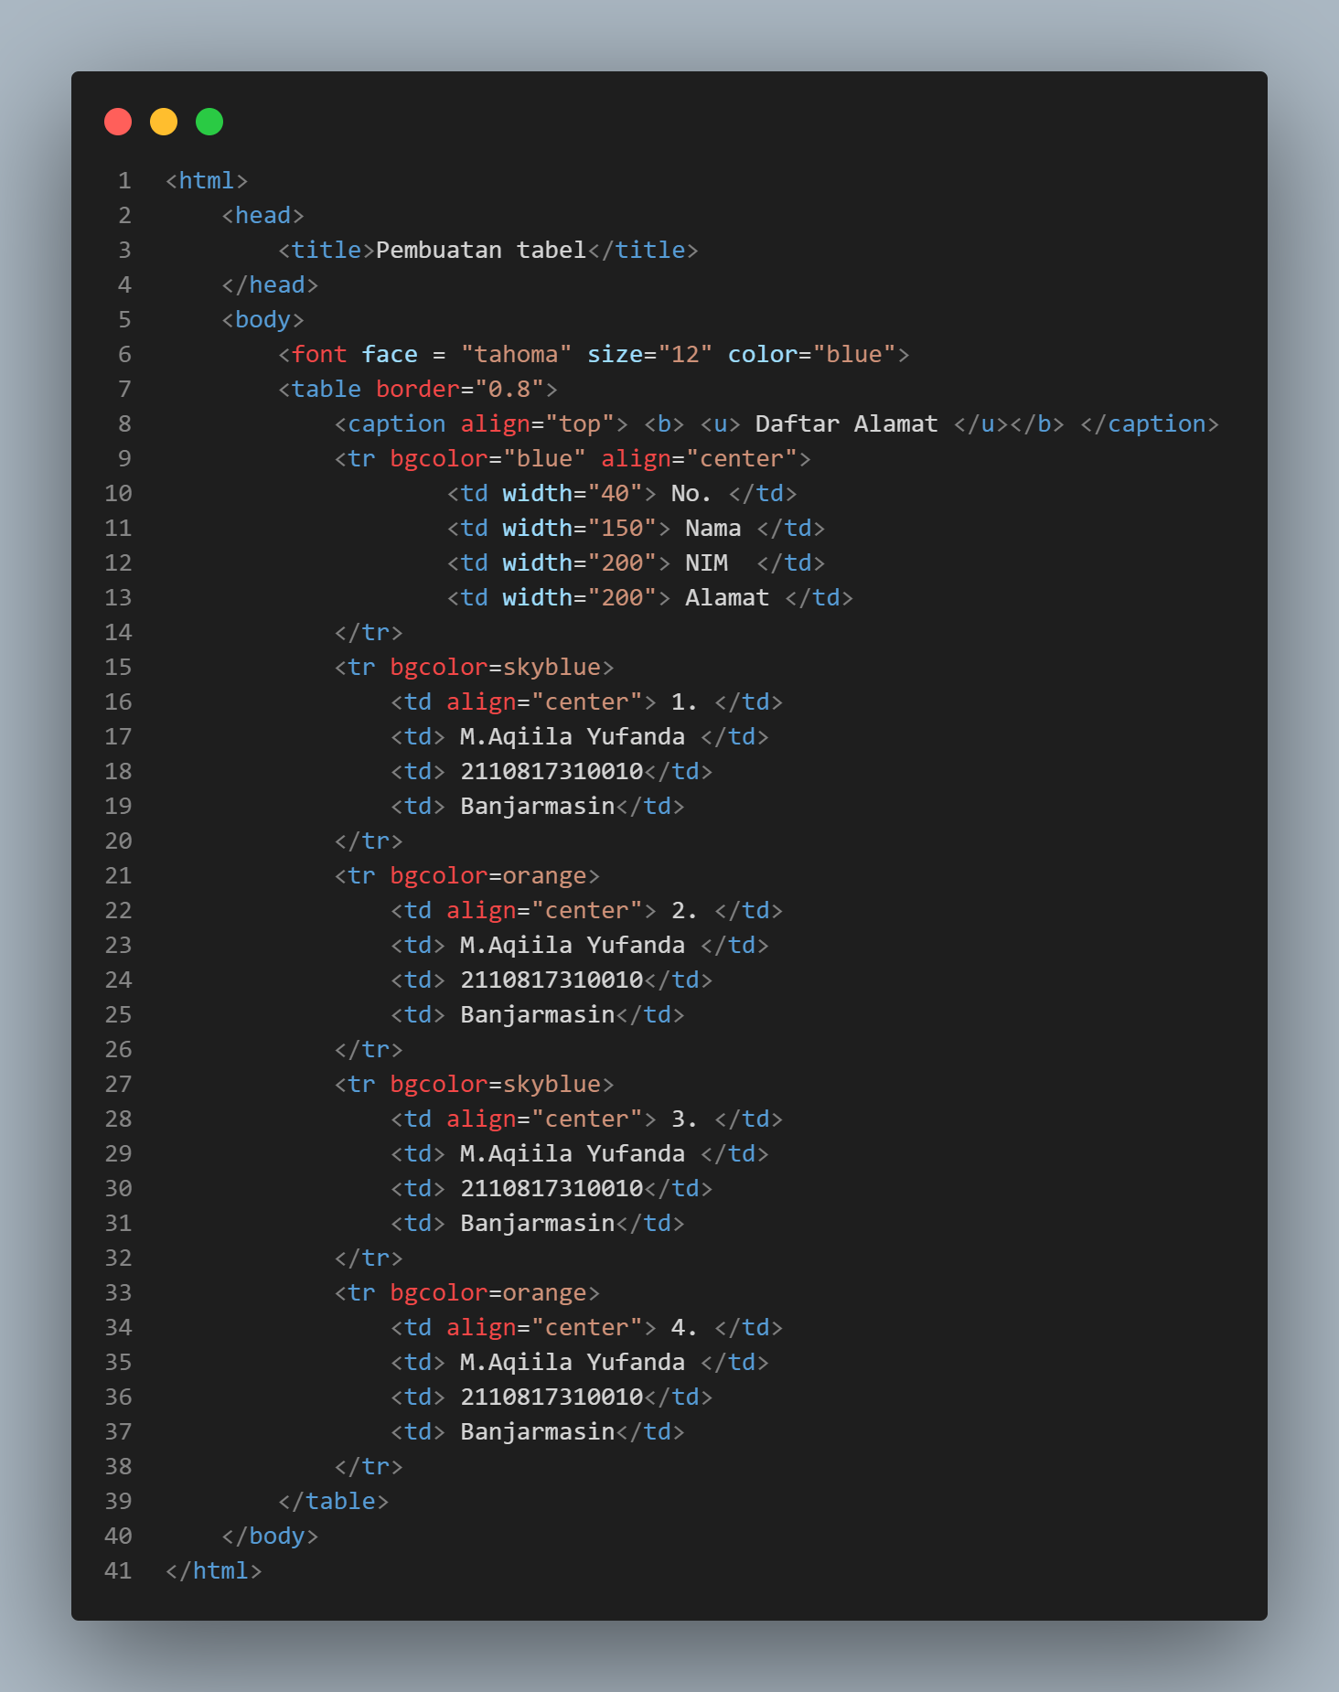

*Gambar 1 Tampilan Source Code Latihan 1*

## B. Tampilan Pada Browser

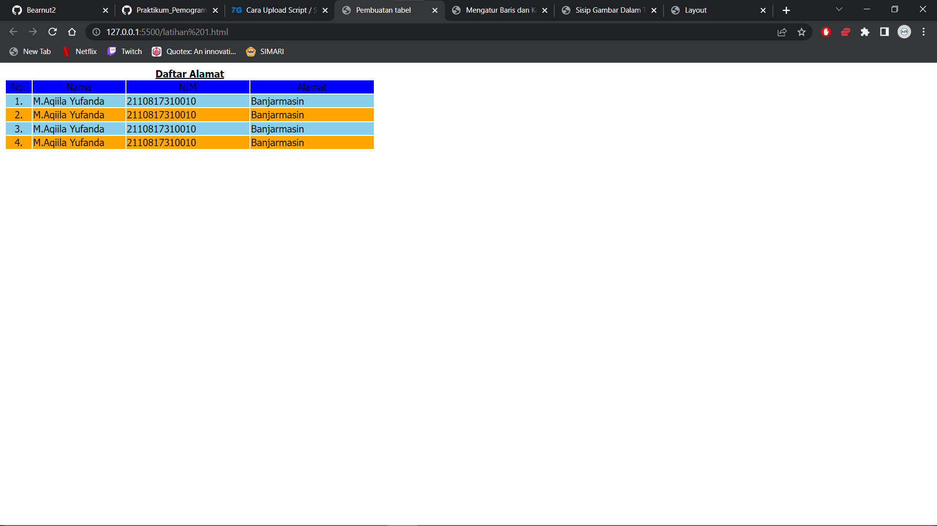

*Gambar 2 Tampilan Pada Browser Latihan 1*

# Latihan 2

## A. Source Code

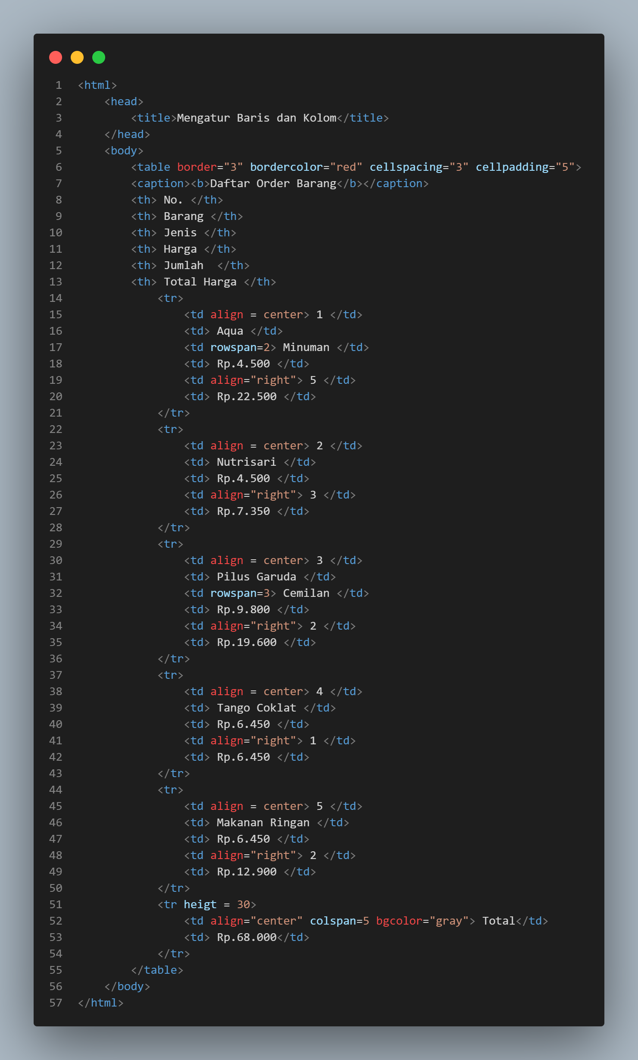

*Gambar 3 Tampilan Source Code Latihan 2*

## B. Tampilan Pada Browser

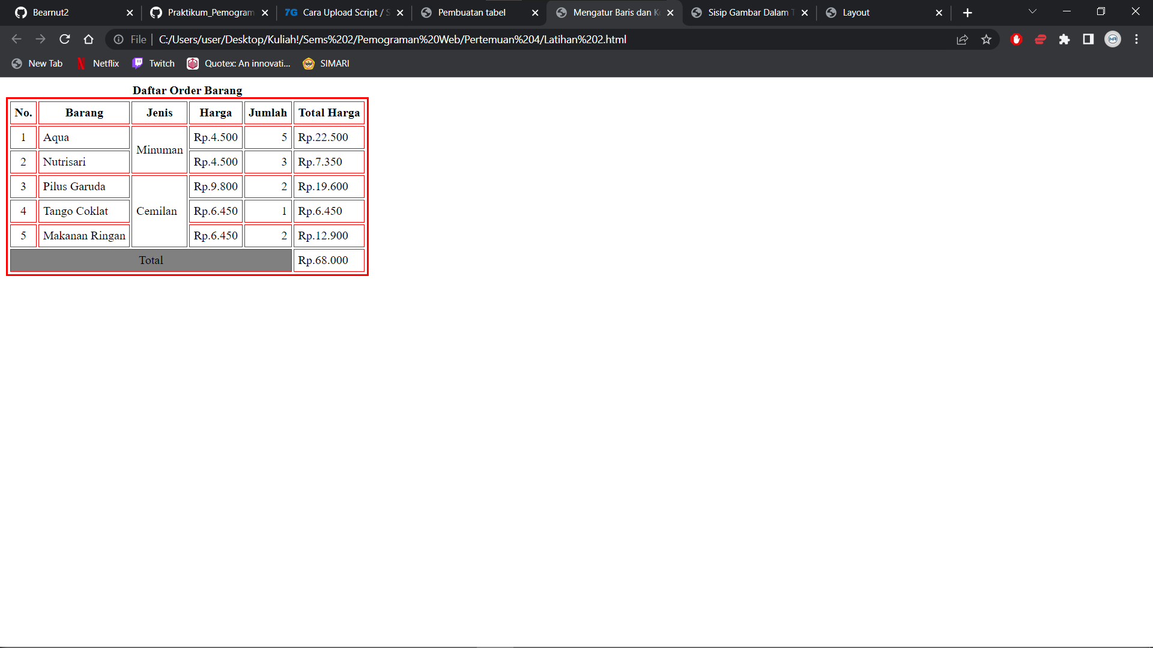

*Gambar 4 Tampilan Pada Browser Latihan 2*

# Latihan 3

## A. Source Code

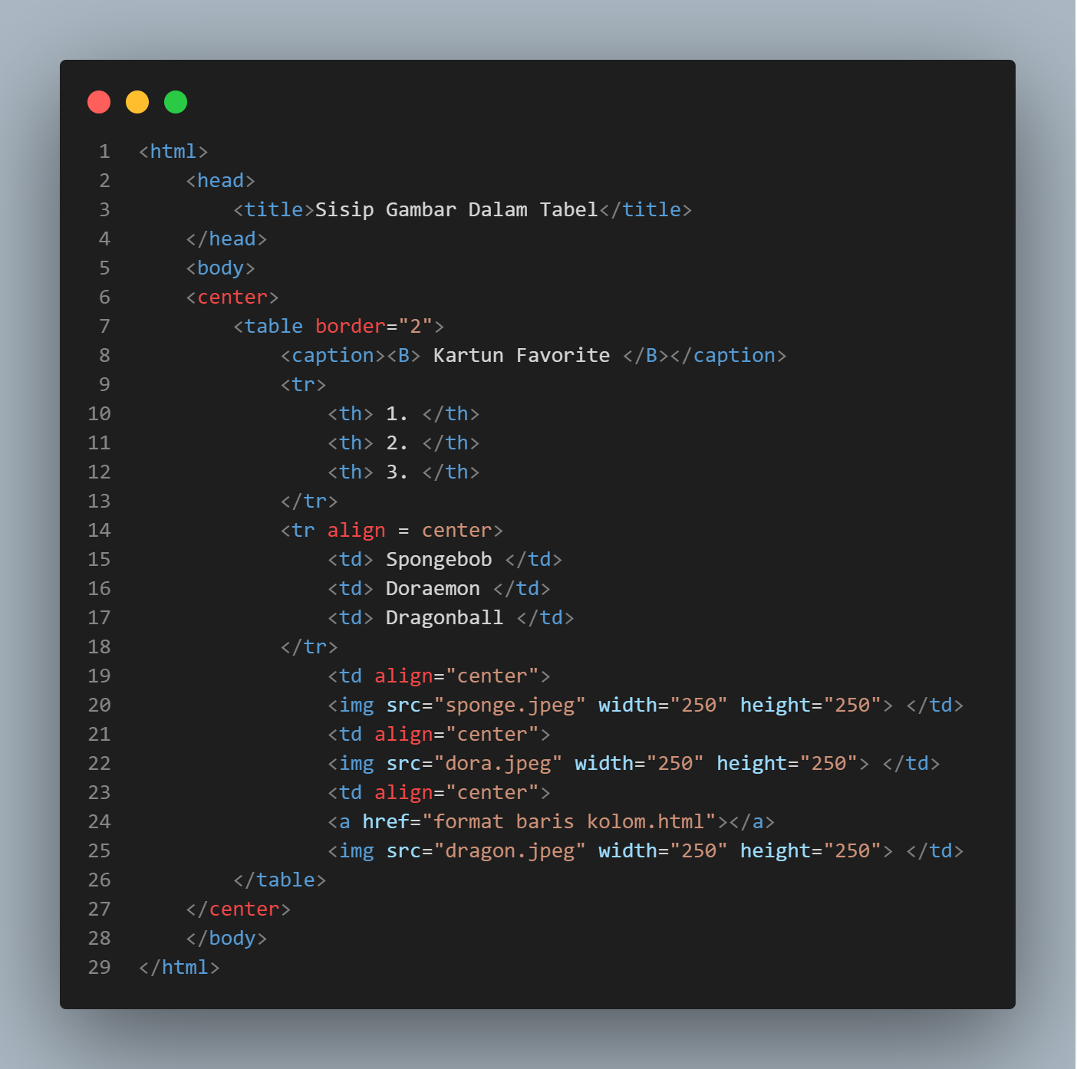

*Gambar 5 Tampilan Source Code Latihan 3*

## B. Tampilan Pada Browser

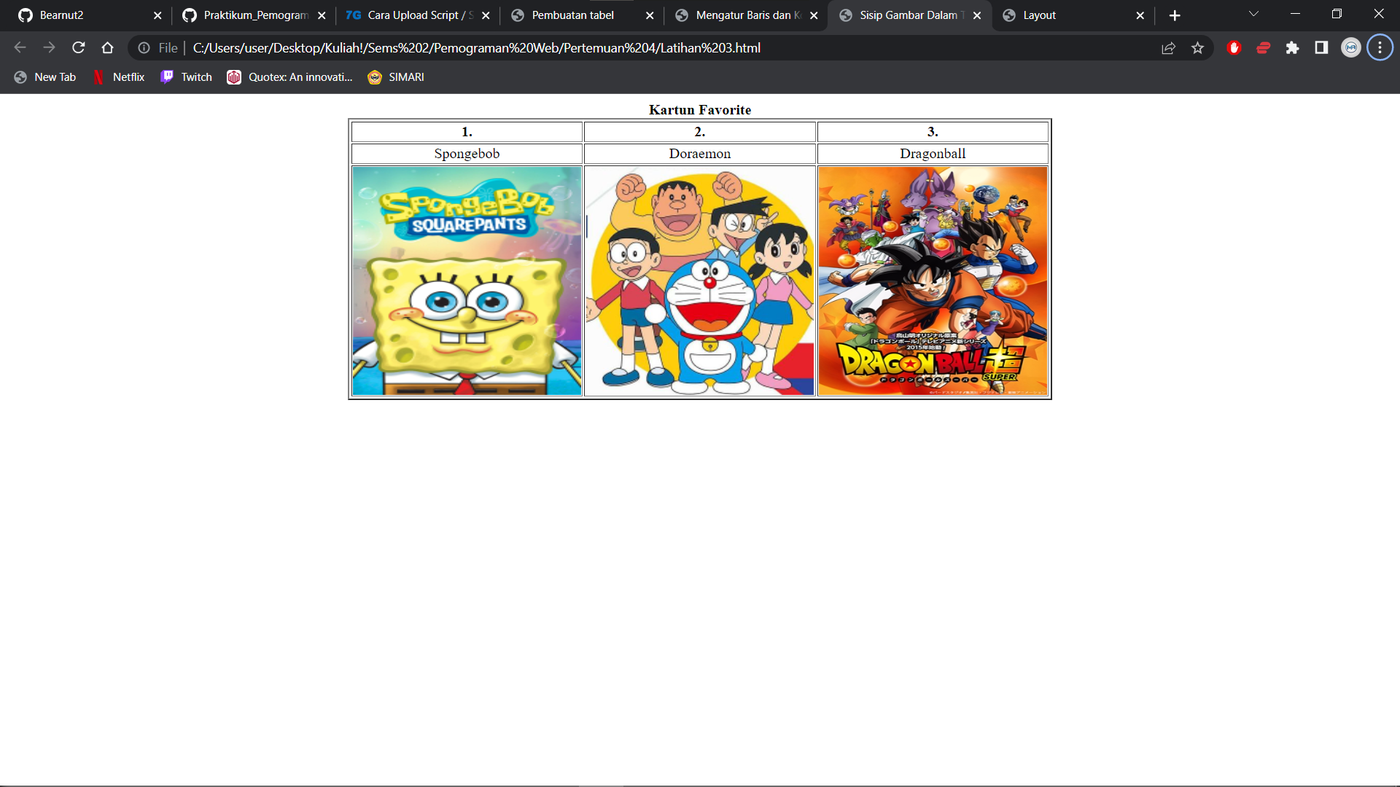

*Gambar 6 Tampilan Pada Browser Latihan 3*

# Latihan 4

## A. Source Code

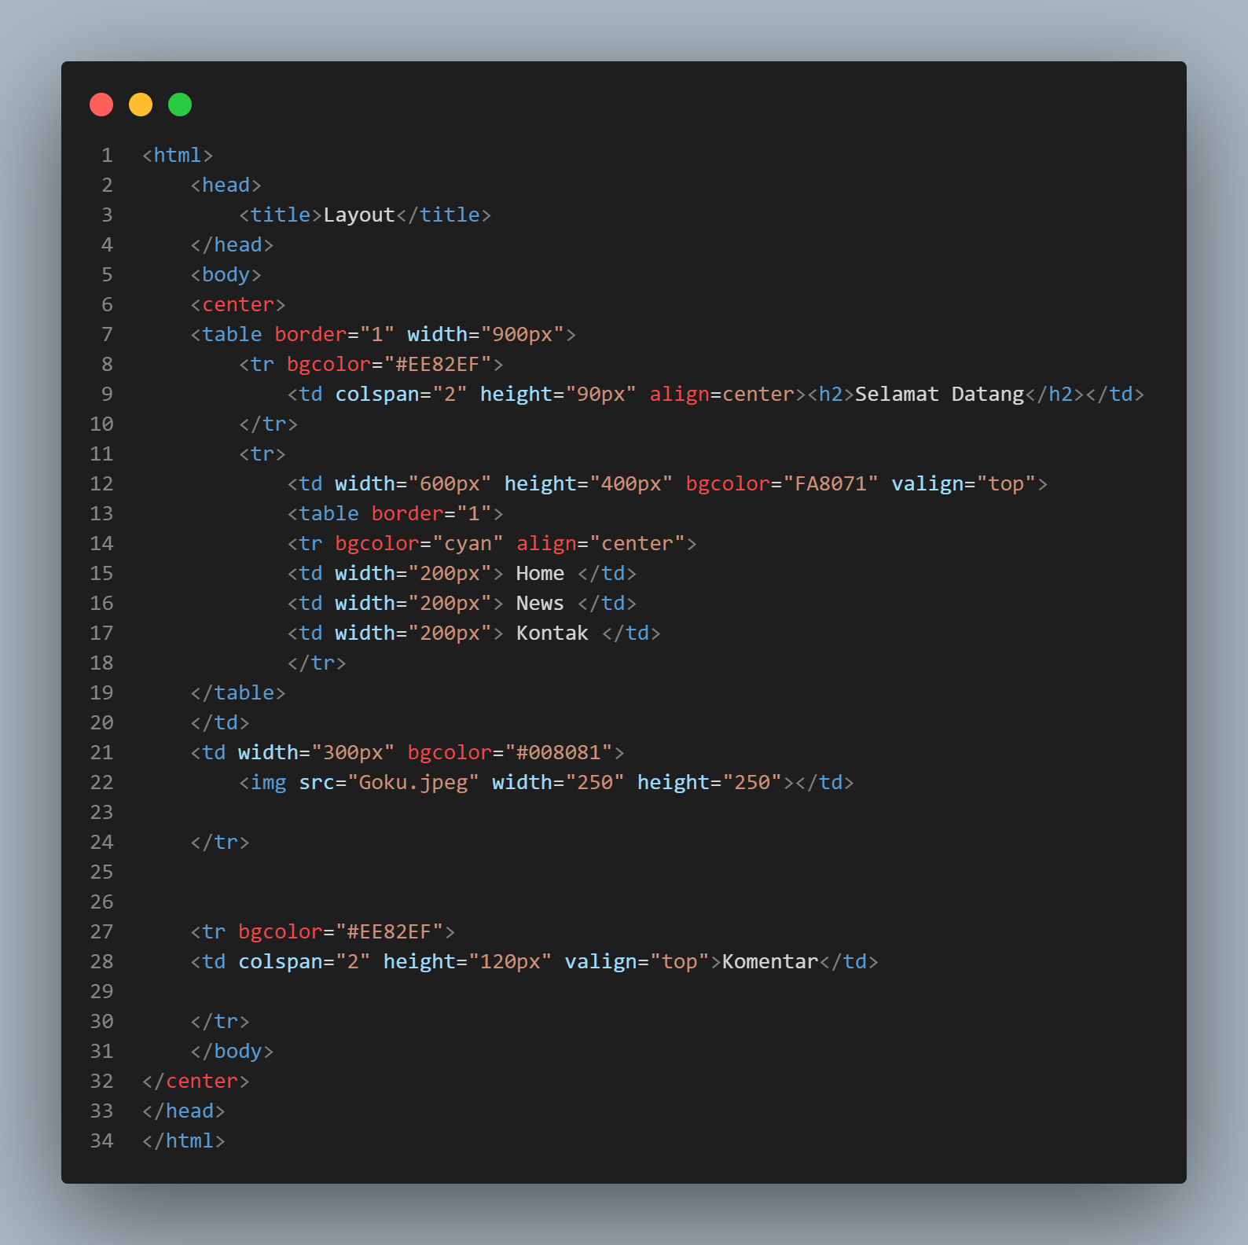

*Gambar 7 Tampilan Source Code Latihan 4*

## B. Tampilan Pada Browser

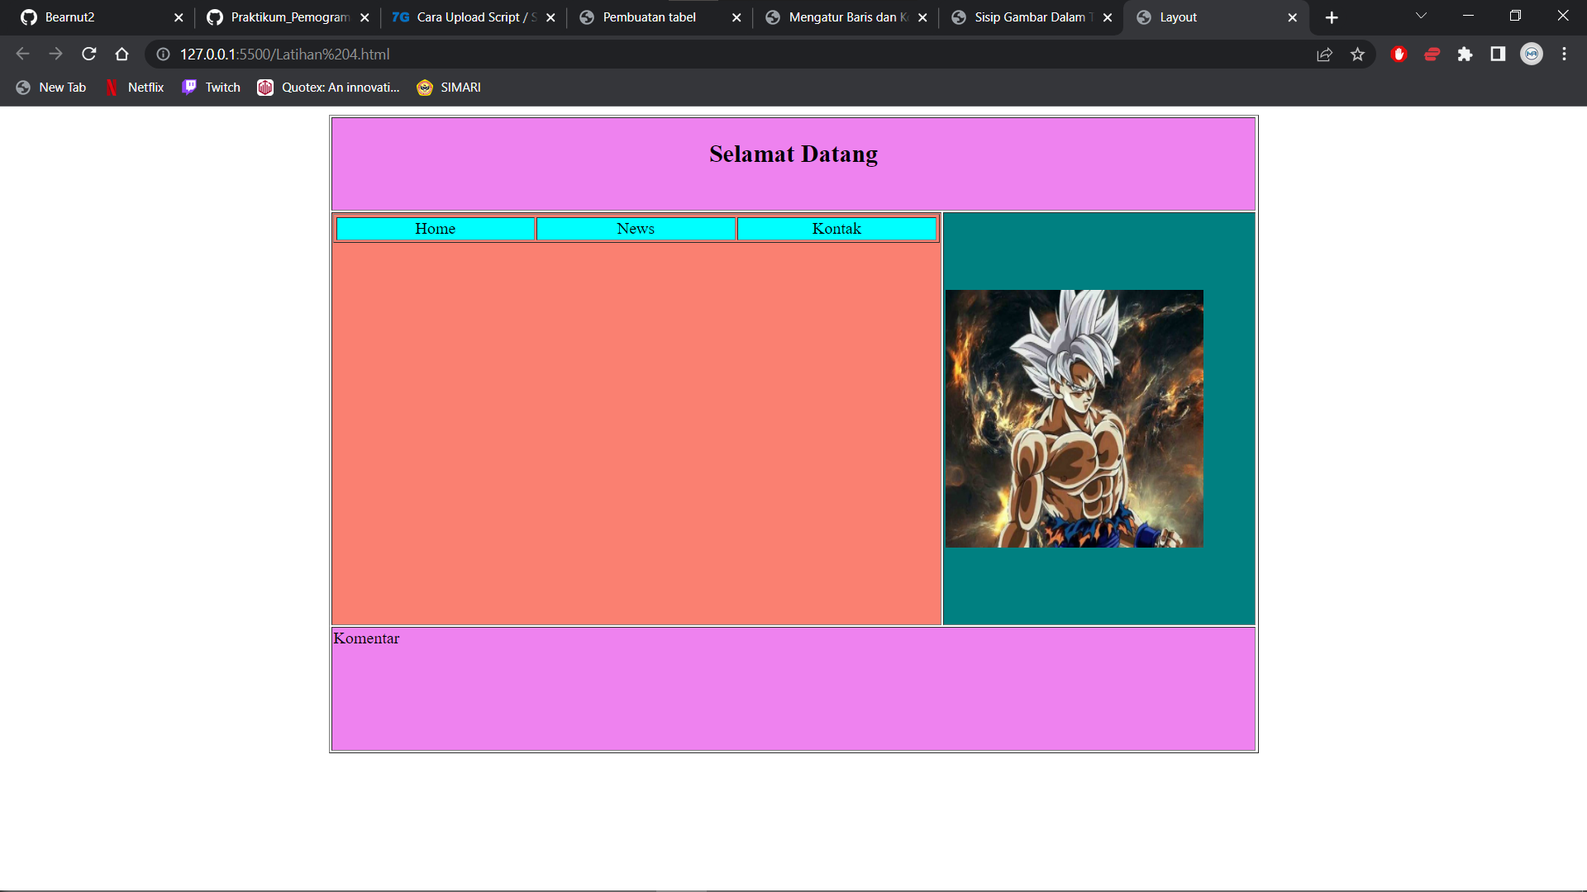

*Gambar 8 Tampilan Pada Browser Latihan 4*

# Tautan Github

Berikut adalah tautan untuk source code yang telah dibuat.

https://github.com/Bearnut2/Praktikum_PemogramanWeb_1/tree/main/Modul%202